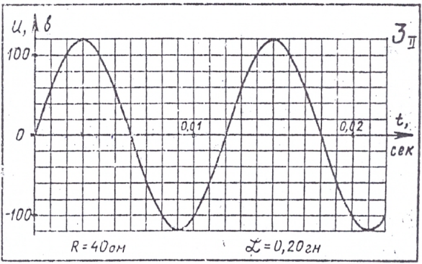**Карточка №3**

По графику зависимо­сти *u(t)* определить:

1. циклическую частоту, ______________________________
2. амплитудное значение напряжения: ___________________
3. действующее значение напряжения: ___________________

Если в цепи только активное сопротивление 40 Ом:

1. амплитудное значение силы тока: _____________________.
2. действующее значение силы тока: _________________________________________.
3. среднюю мощность за период: ____________________________________________
4. максимальную мощность: ____________________________________.
5. построить графики напряжения, силы тока и мощности,

 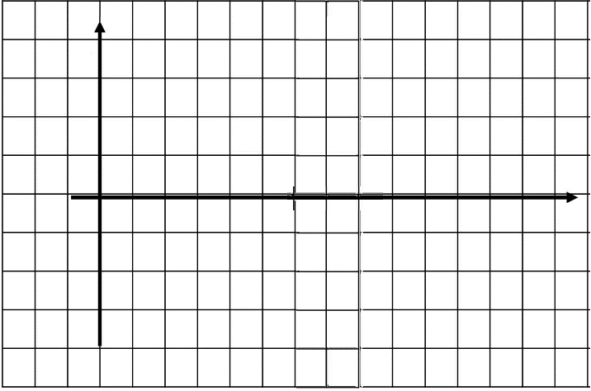

Если в цепи активное сопротивление 40 Ом и катушка индуктивности 0,20 Гн:

1. Построить векторную диаграмму.
2. Найти индуктивное сопротивление: __________________
3. полное сопротивление:

_____________________________________________________

1. амплитудное значение силы тока: ____________________
2. коэффициент мощности: ____________________________
3. угол сдвига фаз: ___________________________________
4. среднюю мощность: ________________________________

Если в цепи активное сопротивление 40 Ом, катушка 0,20 Гн и конден­сатор:

1. емкость конденсатора для резонанса: _____________________________

амплитуду напряжения на реактивных сопротивле­ниях при резонансе________________.